管理体系审核记录表
过程与活动、抽样计划 | 涉及  条款 | 受审核部门：销售部 主管领导：周兴旺 陪同人员：马志国 | 判定
 |  | 审核员：吉洁 审核时间：2022.11.11-12
 |  | 审核条款：EO5.3/6.1.2/6.2/8.1/8.2
组织的岗位、职责权限 | EO5.3 | 销售部负责人：周兴旺  主要负责：  1、负责与产品及服务有关的要求的识别，组织与销售有关的要求的评审；  2、负责顾客接待工作及与顾客的沟通和联络，准确掌握市场信息；  3、负责招、投标、合同签订、续签、评审及更改等工作；  4、负责公司范围内的质量/环境/职业健康安全管理体系为满足产品和服务的符合性的运行策划和控制管理工作；  5、负责公司过程运行环境和基础设施的管理工作；  6、负责供应商的评选，组织与采购有关的要求的评审；  7、负责供应商沟通以及产品质量的评定，准确掌握市场信息；  8、负责产品的采购、检验管理工作。。  部门负责人对本部门的职责和权限以及工作流程清楚、明确完成本部门的目标指标。 | Y
目标和方案 | EO6.2 | 提供了《2022年环境、职业健康安全目标考核实施计划》，计划有考核方法考核频次等的要求。  提供了《2022年第3季度环境、职业健康安全目标考核记录》，按计划实施了目标考核：  销售部目标： 考核情况（2022年3季度）  不发生火灾 未发生  固体废物分类、收集 符合要求  无环境投诉 无  无安全事故 无  职业伤害零发生 未发生  考核人：崔永佳 ， 批准人：王林会，日期：2022.9.30  对以上的目标指标制定了管理方案：  抽——潜在火灾 对火灾防范措施检查，火灾事件为0  措施：1、更换有效的灭火器  2、对有关岗位进行培训  3、办公区设禁烟标识  4、对火灾防范、控制情况进行检查  5、对火灾应急预案进行演练  费用500 责任部门：办公室 完成期限：2022.7.1-2022年底  抽——危化品泄露 杜绝危化品泄露事故  措施：1、配备应急处置装置  2、对有关岗位进行培训  3、关键区域、岗位设置标识  4、对危化品防范、控制情况进行检查  5、对危化品泄露应急预案进行演练  费用5000 责任部门：销售部 完成期限：2022.7.1-2022年底  每季度组织一次对目标、指标管理方案进行程度、完成情况的考核，提供安全目标、指标考核记录，2022年3季度的目标、指标管理方案完成情况考核，达到了阶段性的目标要求。  制定的指标和管理方案基本可行。 | Y
环境因素、危险源评价和控制措施的确定 | EO6.1.2 | 查企业编制了《环境因素识别与评价控制程序》、《危险源辩识和风险评价控制程序》，经文审符合标准要求  提供《环境因素评价表》，涉及办公区、库房等，包括固废废弃、意外火灾、车辆噪声、车辆尾气排放、车辆油品泄漏等等。  采用是否法评价出重要环境因素：火灾、固体废弃物排放、疫情防控物资废弃物排放、危化品泄露；  提供了《危险源辨识与风险评价记录》，按部门作业活动过程识别了危险源，识别出危险源如：爆炸、火灾、触电、新冠病毒感染、交通事故、危化品泄露等，编制了《不可接受风险清单》，评价出不可接受风险包括:火灾、触电、新冠病毒感染、交通事故、危化品泄露。  针对识别出的重要环境因素和不可接受风险编制了应急预案并定期演练，制定管理方案，制定了目标指标和控制措施，并定期进行考核。 | Y
运行控制 | EO8.1 | 本部门应执行的运行控制文件包括：策划并执行的运行控制文件包括：重要环境因素评价标准、 固体废物管理规定、节能降耗管理规定、 相关方环境要求 、 消防管理制度、从业人员安全管理制度、车辆管理制度、环境和职业健康安全管理运行控制程序及安全标准化安全管理手册中的各项管理制度等  运行控制情况：  1.办公过程注意节约用电，做到人走灯灭，电脑长时间不用时关机，下班前要关闭电源；  2.办公过程产生的固废按要求放到指定地点，查看无混放现象；办公用品按要求由办公室负责发放，作好记录；  3.工作时间平均每天不超过8小时，公司为员工缴纳了保险，每年为员工安排一次体检。  4.新员工入职，尤其是驾驶员等特殊岗位，均安排了入职安全教育，考试合格后上岗。  5.查看办公室设备、电器状态良好，废弃物无混放现象，无火灾、触电隐患，配置了灭火器，现场查看，均在有效压力范围内。厂区内禁止烟火，张贴了安全标识。  6.公司为员工提供口罩、洗手液，外出的驾驶员提供手套等劳动防护用品及卫生防疫物品，提供发放记录，内容包括口罩、创口贴 、纱布、消毒液等，有领用人员签字。公司张贴了疫情期间工作防控指南及关于响应市局疫情防控的通知等文件，实行属地责任制，防疫经理：崔永佳。公司办公场所每日消毒，提供了《办公场所消毒记录》。  7.办公楼内疏散通道有应急灯、监控摄像头等设施。  8.销售产品均收集了其MSDS，不定期的进行危化品、易制毒品的安全方面培训；  9.定期对车辆进行年检，详见附件；  10.环境方面：污水：日常清洁、卫生产生，统一处理，用于公司绿化，污水无外排情况。  11.气体排放：主要是日常打印和复印产生，量较小，直接排空处理。  噪声：办公活动无重大噪声。  固废：一般办公固废主要是纸张等，按照公司垃圾分类箱分别放置，硒鼓、墨盒、灯管等由办公室统一更换，旧物收集，定期交供应商回收处理，公司未发生乱扔现象。  安全方面：火灾：所有人员进入厂区严禁吸烟，定期检测用电办公设备和线路，发现故障及时修复，正确使用设备，防止火灾发生，制定了消防预案并组织进行了演练。  节约能源：公司在日常办公时尽量减少纸张及办公用品的消耗，日常注意节水节电，正常使用。  触电：定期检测用电办公设备和线路，发现故障及时修复，正确使用设备，防止触电事故发生。  交通事故：对员工进行交通安全的培训，上下班途中及出差过程中遵守交通规则，不违章，防止交通事故的发生。进入厂区的车辆不高声鸣笛，减速行驶。  经查，符合要求。 | Y
应急准备和响应 | EO8.2 | 查策划有《应急准备与响应控制程序》，编制有《火灾事故应急预案》、《触电事故应急预案》《新冠肺炎应急预案》《运输介质安全生产事故应急预案》《液氨运输风险管控方案》《车辆例检风险管控方案》《车辆制动风险管控方案》《运输介质风险管控方案》《恶劣天气风险管控方案》等风险管控方案等。  2022年9.月10日参加了公司组织消防演练，2022.6.28日与周边企业进行了联合应急救援演练，相关记录详见办公室相关条款。 | Y

过程与活动、  抽样计划 | 涉及  条款 | 受审核部门：办公室 主管领导：齐晓真 陪同人员： 张盛华 | 判定
 |  | 审核员：吉洁 审核时间：2022年11月12-13日
 |  | 审核条款：EO6.1.2/6.1.3/7.5/8.1/9.1.1/9.1.2
环境因素、危险源识别 | EO  6.1.2 | 查企业编制了《环境因素识别与评价控制程序》、《危险源辩识和风险评价控制程序》，经文审符合标准要求  提供《环境因素评价表》，涉及办公区、库房等，包括固废废弃、意外火灾、车辆噪声、车辆尾气排放、车辆油品泄漏等等。  采用是否法评价出重要环境因素：火灾、固体废弃物排放、疫情防控物资废弃物排放、危化品泄露；  提供了《危险源辨识与风险评价记录》，按部门作业活动过程识别了危险源，识别出危险源如：爆炸、火灾、触电、新冠病毒感染、交通事故、危化品泄露等，编制了《不可接受风险清单》，评价出不可接受风险包括:火灾、触电、新冠病毒感染、交通事故、危化品泄露。  针对识别出的重要环境因素和不可接受风险编制了应急预案并定期演练，制定管理方案，制定了目标指标和控制措施，并定期进行考核。 | Y
合规义务、法律法规及其他要求 | EO  6.1.3、9.1.2 | ●公司编制了《法律法规和其他要求管理程序》，规定法律、法规及其他要求的范围、获取方法、确认及分发。  办公室负责适用的产品和环境/安全方面的法律法规的识别、获取和更新，并评价其适用性；  提供公司适用的《法律法规清单》，收集了适用的环境安全方面的法律法规;  中华人民共和国未成年人保护法、中华人民共和国社会保险法、中华人民共和国劳动争议调解仲裁法、中华人民共和国道路交通安全法、中华人民共和国保守国家秘密法、中华人民共和国消费者权益保护法、中华人民共和国食品安全法中华人民共和国噪声污染防治法、中华人民共和国固体废物污染环境防治法等，未包含《危险化学品安全管理条例》《易制爆危险化学品治安管理办法》《危险化学品目录》等适用的法律法规及相关要求。  法律法规及其他要求在办公室存档一份，并已电子版的形式发到各部门电脑上。办公室专人负责定期在网上查看法规的更新情况，目前均为最新版本。  明确了法律法规及其他要求对公司环境因素、危险源的应用，明确了相应的适用条款。  ●公司制定了《合规性评价控制程序》，明确了合规义务定期评价的程序、频次、职责、报告的发布等。  查合规性评价：2022年9月24日进行合规性评价，提供了《法律法规及其他要求合规性评价表》及《法律法规遵循情况评价表》，包括：适用的法律法规及其对应条款、符合性评价等。  评价了环境、安全绩效、运行控制的监视与测量、目标指标实现、环境因素危险源的控制情况等内容，评价结论：通过建立环境、职业健康安全管理体系，对环境、危险源进行了识别和控制，公司的环境、职业健康安全绩效有了较大的提高，具备了实现环境、职业健康安全目标、指标的能力。  公司能够遵守相关的环境、职业健康安全法律、法规。  参加评价人员：王林会、崔永佳、谷舜娟、周兴旺、常赫华，批准：王林会。 | N
文件化信息 | EO  7.5 | 受审核方建立的管理体系文件包括2部分：  1）标准要求的文件：公司方针、管理目标、认证范围、组织架构、职责分工等均在《管理手册》《岗位工作人员任职要求》等文件中明确。  2）公司体系运行要求的文件：公司管理制度，程序文件，产品标准，各种记录等文件。  企业编制了《文件控制程序》，《记录控制程序》用于文件、记录的控制。提供了《受控文件清单》，受控文件4个：  《管理手册》QL-SC-2022，版本A,实施日期：2022年7月1日；  《程序文件》QL-CX-2022 ，版本A,包含程序文件文件控制程序，环境和职业健康安全管理运行控制程序、消防控制程序等标准要求的程序文件，实施日期：2022年7月1日；  《管理制度》QL-GL-2022，版本A/0,实施日期：2022年7月1日，包括各项管理制度如岗位工作人员任职要求、销售服务质量考核方法等；  《环境安全管理文件汇编QL-ESGL-2022》，版本A，实施日期：2022年7月1日，包括固体废弃物管理制度、消防管理制度等；  以上文件均有电子版、纸质版保存。均有文件名称、编号、编写人、审核、审批人签字等信息。有发放记录。符合要求。  提供了《体系文件清单》，收录了《中华人民共和国民法典》、《中华人民共和国招投标法》等法规及  及《法律法规清单》，收集了产品标准：GB/T534-2014工业硫酸、GB536-2017液体无水氨、GB2440-2017尿素、GB/T209-2018工业用氢氧化钠、GB320-2006工业用合成盐酸、HG/T3783-2021副产盐酸等。  提供了《记录清单》总计45种，收编了记录的名称、编号、保存期限等信息。 抽查管理评审报告，保存期限3年。  查文件发放登记表，提供了受控文件及外来文件的发放记录，记录了发放人，接收人签字及日期。  现场询问办公室主管，收到了管理体系手册，程序文件和管理制度汇编。  查作废文件：《管理体系手册》和《文件控制程序》对作废文件做出了相关规定。经与办公室主任沟通，体系运行以来，没有作废文件。若有作废文件，需加盖作废标识后处理。  查文件的保存：现场查看：办公室配有文件柜、档案柜。目前各种文件保存完好。 | Y
运行控制 | EO  8.1 | ●策划并执行的运行控制文件包括：重要环境因素评价标准、 固体废物管理规定、节能降耗管理规定、 相关方环境要求 、 消防管理制度、从业人员安全管理制度、车辆管理制度、环境和职业健康安全管理运行控制程序及安全标准化安全管理手册中的各项管理制度。  ●查运行控制情况：  1.办公过程注意节约用电，做到人走灯灭，电脑长时间不用时关机，下班前要关闭电源；  2.办公过程产生的固废按要求放到指定地点，查看无混放现象；办公用品按要求由办公室负责发放，作好记录；  3.工作时间平均每天不超过8小时，公司为员工缴纳了保险，每年为员工安排一次体检。  4.新员工入职，尤其是驾驶员等特殊岗位，均安排了入职安全教育，考试合格后上岗。  5.查看办公室设备、电器状态良好，废弃物无混放现象，无火灾、触电隐患，配置了灭火器，现场查看，均在有效压力范围内。厂区内禁止烟火，张贴了安全标识。  6.公司为员工提供口罩、洗手液，外出的驾驶员提供手套等劳动防护用品及卫生防疫物品，提供发放记录，内容包括口罩、创口贴 、纱布、消毒液等，有领用人员签字。公司张贴了疫情期间工作防控指南及关于响应市局疫情防控的通知等文件，实行属地责任制，防疫经理：崔永佳。公司办公场所每日消毒，提供了《办公场所消毒记录》。  7.办公楼内疏散通道有应急灯、监控摄像头等设施。  8环境安全费用投入：提供了《2022年环境职业健康安全资金投入计划表》，制定了环境安全方面运行所需资金投入计划，并对实际费用投入进行了统计，提供有《2022年7月-10月环境、职业健康安全资金投入费用统计》，统计了包括：2022年劳保用品购置、环境、安全培训费、体检费用、员工培训费用、员工保险费用、应急演练、环保费用等方面的费用投入；  9.环境方面：污水：日常清洁、卫生产生，统一处理，用于公司绿化，污水无外排情况。  气体排放：主要是日常打印和复印产生，量较小，直接排空处理。  噪声：办公活动无重大噪声。  固废：一般办公固废主要是纸张等，按照公司垃圾分类箱分别放置，硒鼓、墨盒、灯管等由办公室统一更换，旧物收集，定期交供应商回收处理，公司未发生乱扔现象。  安全方面：火灾：所有人员进入厂区严禁吸烟，定期检测用电办公设备和线路，发现故障及时修复，正确使用设备，防止火灾发生，制定了消防预案并组织进行了演练。  节约能源：公司在日常办公时尽量减少纸张及办公用品的消耗，日常注意节水节电，正常使用。  触电：定期检测用电办公设备和线路，发现故障及时修复，正确使用设备，防止触电事故发生。  交通事故：对员工进行交通安全的培训，上下班途中及出差过程中遵守交通规则，不违章，防止交通事故的发生。进入厂区的车辆不高声鸣笛，减速行驶；  其他方面：要求员工在服务企业进行服务时遵守对方安全、环保要求，防止意外伤害和环境污染。  每年组织员工进行了体检，提供了2022年度员工体检报告，无职业病或职业病疑似。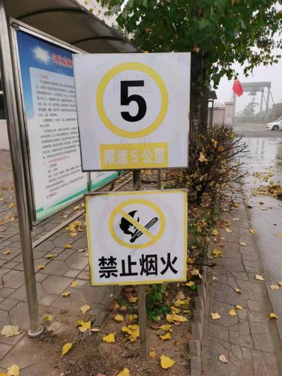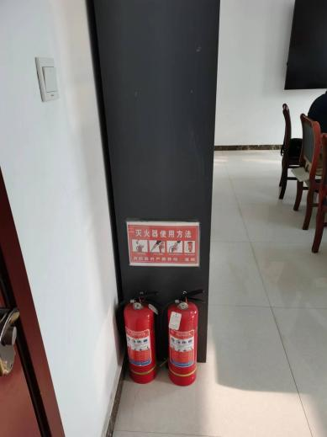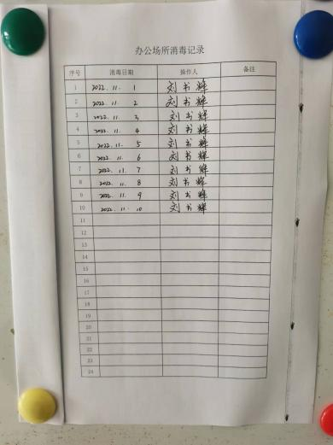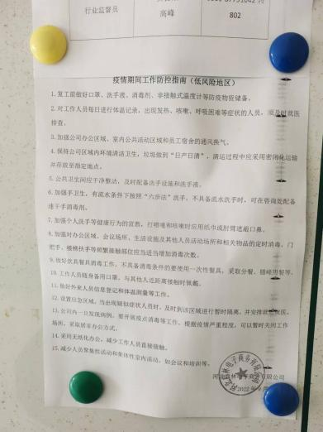 | Y
监视和测量 | EO  9.1.1 | 编制了《环境、安全监测和测量控制程序》，通过以下几种方式对运行过程进行监视和测量：  ●该公司对管理体系过程进行监视和测量的方法包括：内审、管理评审、目标考核、过程的监视和测量检查等。  内审、管理评审、目标考核详见相关审核记录.  每月进行一次过程的监视和测量的检查，发现问题立即整改。  查见2022.8.25/2022.10.27日《公司各部门环境、安全运行检查记录表》，内容包括：水电管理、固废管理、消防、噪声控制、相关方管理、员工健康管理等方面，未发现不合格，均符合要求。  查见《环境安全绩效检查记录》，抽2022.9.24日检查记录，检查内容包括：劳保防护用品配置、安全培训教育情况、现场安全状况、人员环境意识、污水排放情况、车辆噪声排放情况等方面，未发现不符合。  ●环境绩效监测：办公区卫生间废水排入城市管网。  一般固废（废纸张等），按规定收集，涉密部分粉碎后卖给废品收购站。废弃灯管等定期交由供应商回收处理；车辆维修废弃物分类收集，交由环卫部门统一处理；  被动监测：自体系建立以来没有发生过环境污染事故。  ●职业健康安全监测：  主动监测：职业健康安全目标指标：已完成  被动监测：每年对员工进行体检，结论：未见职业病或职业病疑似；详情见附件。  自体系建立以来没有发生过安全事故。  ●监测设备：公司暂无环境、职业健康安全监测设备。 | Y
说明：不符合标注N

